Муниципальное бюджетное образовательное учреждение дополнительного образование детей
«Центр дополнительного образования детей им. В.Волошиной»

Методические рекомендации
по формированию единого подхода
к оформлению деловой папки методиста
учреждения дополнительного образования детей

Составитель:
Н.Н. Колесникова,
методист «ЦДОД им. В.Волошиной»

Кемерово 2012
Примерный перечень содержания папки методиста
«ЦДОД им. В.Волошиной»

- Титульный лист (визитная карточка методиста)
- Должностные обязанности
- Циклограмма
- Планирование и анализ
- Годовой план
- План на месяц
- План-сетка
- Контрольные листы
- Методической продукции (информационно-методической; организационно-методической; образовательной; прикладной)
- Консультаций (индивидуальные, групповые, тематические, информационные)
- Выступлений (семинар, педсовет, мастер-класс, конференция, круглый стол)
- Повышение квалификации
- Аттестация
- Курсы
- Стажировка
- Работа по теме самообразования

Муниципальное бюджетное образовательное учреждение дополнительного образования детей
«Центр дополнительного образования детей им. В.Волошиной»

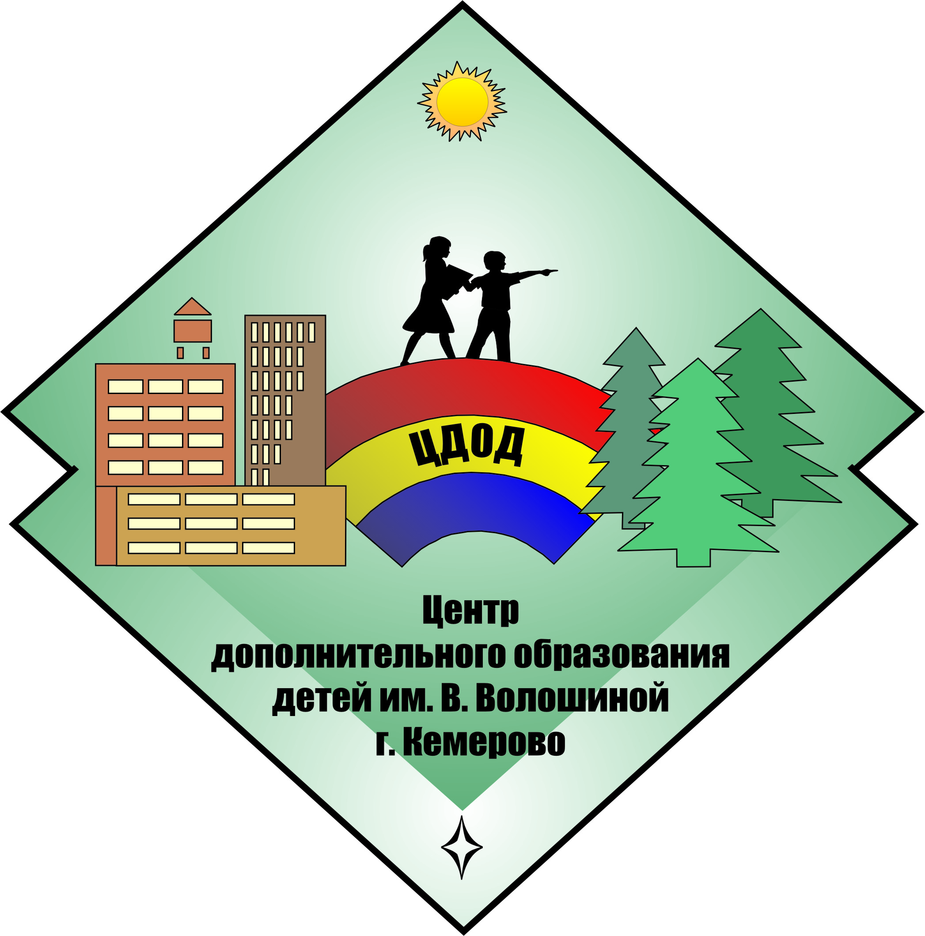

Визитная карточка методиста

Фамилия, имя, отчество_______________________________________

Структурное подразделение____________________________________

Образование __________________________________________________

Квалификационная категория, срок аттестации___________________

Награды, звания________________________________________________

Муниципальное бюджетное образовательное учреждение дополнительного образования детей  «Центр дополнительного образования детей им. В. Волошиной»  Должностная инструкция  __________ № ______  г.Кемерово  Методиста | УТВЕРЖДАЮ:  Директор МБОУ ДОД  «ЦДОД им. В.Волошиной»  _____________И.П. Чередова  «___» _____________20___ г.
- Общие положения
  - Методист осуществляет методическую работу в образовательном учреждении, назначается и освобождается от должности приказом директора МОУ ДОД «ЦДОД им. В.Волошиной», согласно ТК РФ. Подчиняется непосредственно заведующему методическим отделом, директору и его заместителям.
  - На должность методиста назначается лицо, имеющее высшее профессиональное образование и стаж педагогической работы не менее 2 лет.
  - Методист должен знать:
- приоритетные направления развития образовательной системы Российской Федерации;
- законы и иные нормативные правовые акты, регламентирующие образовательную деятельность;
- Конвенцию о правах ребенка;
- принципы дидактики;
- основы педагогики и возрастной психологии;
- общие и частные технологии преподавания;
- принципы методического обеспечения учебного предмета или направления деятельности;
- систему организации образовательного процесса в образовательном учреждении;
- принципы и порядок разработки учебно-программной документации, учебных планов, образовательных программ, типовых перечней учебного оборудования и другой учебно-методической документации;
- методику выявления, обобщения и распространения эффективных форм и методов педагогической работы;
- принципы организации и содержание работы методических объединений педагогических работников учреждений;
- основы работы с издательствами;
- принципы систематизации методических и информационных материалов;
- основные требования к аудиовизуальным и интерактивным средствам обучения, организации их проката;
- содержание фонда учебных пособий; теорию и методы управления образовательными системами;
- методы формирования основных составляющих компетентности (профессиональной, коммуникативной, информационной, правовой);
- современные педагогические технологии: продуктивного, дифференцированного, развивающего обучения, реализации компетентностного подхода;
- методы убеждения, аргументации своей позиции, установления контакта с обучающимися, воспитанниками, детьми разного возраста, их родителями (лицами, их замещающими), педагогическими работниками;
- технологии диагностики причин конфликтных ситуаций, их профилактики и разрешения;
- основы экологии, экономики, социологии; трудовое законодательство;
- основы работы с текстовым редактором, электронными таблицами, электронной почтой и браузерами, мультимедийным оборудованием;
- правила внутреннего трудового распорядка образовательного учреждения; правила по охране труда и пожарной безопасности.
II. Должностные обязанности
Методист:
  - Организует методическую работу МОУ ДОД «ЦДОД им. В.Волошиной».
  - Анализирует состояние учебно-методической и воспитательной работы в учреждении и разрабатывает предложения по повышению ее эффективности.
  - Принимает участие в разработке методических и информационных материалов, диагностике, прогнозировании и планировании подготовки, переподготовки и повышения квалификации руководителей и специалистов учреждений.
  - Оказывает помощь педагогическим работникам учреждений в определении содержания учебных программ, форм, методов и средств обучения, в организации работы по научно-методическому обеспечению образовательной деятельности учреждений, в разработке дополнительных образовательных программ.
  - Организует разработку, рецензирование и подготовку к утверждению учебно-методической документации, методических материалов, дидактических материалов и т.д.
  - Анализирует и обобщает результаты инновационной (экспериментальной) работы учреждений.
  - Обобщает и принимает меры по распространению наиболее результативного опыта педагогических работников.
  - Организует и координирует работу методических объединений педагогических работников, оказывает им консультативную и практическую помощь по соответствующим направлениям деятельности.
  - Участвует в работе организации повышения квалификации и переподготовки работников по соответствующим направлениям их деятельности, по научно-методическому обеспечению содержания образования.
  - Организует работу по научно-методическому обеспечению содержания образования.
  - Участвует в разработке перспективных планов издания учебных пособий, методических материалов, подборе их авторов, оказывает им помощь в подготовке к изданию.
  - Воспринимает и ретранслирует информацию по передовым технологиям обучения и воспитания (в том числе и информационных) отечественного и мирового опыта в сфере образования.
  - Организует и разрабатывает необходимую документацию по проведению конкурсов, выставок, фестивалей и т.д.
  - Вносит предложения по совершенствованию образовательного процесса в образовательном учреждении. Участвует в деятельности педагогического и иных советов образовательного учреждения, а также в деятельности методических объединений и других формах методической работы.
  - Выполняет правила по охране труда и пожарной безопасности.
III. Права
Методист имеет право:
  - Знакомиться с проектами решений руководства учреждения, касающихся
его деятельности.
  - По вопросам, находящимся в его компетенции вносить на рассмотрение руководства учреждения предложении по улучшению деятельности учреждения и совершенствованию методов работы; замечания по деятельности работников учреждения; варианты устранения имеющихся в деятельности учреждения недостатков.
  - Запрашивать лично или по поручению руководства учреждения от структурных подразделений и иных специалистов информацию и документы, необходимые для выполнения его должностных обязанностей.
  - Привлекать специалистов структурных подразделений учреждения к решению задач, возложенных на него.
  - Требовать от руководства учреждения оказания содействия в исполнении своих должностных обязанностей и прав.
IV. Ответственность
Методист несет ответственность:
  - За неисполнение или ненадлежащее исполнение своих обязанностей,
предусмотренных настоящей должностной инструкцией, в соответствии с действующим трудовым законодательством.
  - За правонарушения, совершенные в период осуществления своей деятельности, в соответствии с действующим гражданским, административным и уголовным законодательством.
  - За причинение материального ущерба – в соответствии с действующим законодательством.
Должностная инструкция разработана в соответствии с приказом № 463 от 30.12.2010 на основании Приказа Министерства здравоохранения и социального развития РФ от 26.08.2010 г. № 761н «Об утверждении раздела единого квалификационного справочника должностей руководителей, специалистов и служащих».
СОГЛАСОВАНО

Зам. директора по УВР
__________________ ___________________
подпись расшифровка
«_____»____________20__г.

Юрисконсульт
__________________ ___________________
подпись расшифровка
«_____»____________20__г.

Председатель профкома
___________________ ____________________
подпись расшифровка
«_____»____________20__г.

С должностной инструкцией ознакомлен (а)

______________________ ____________________
подпись расшифровка
«_____»____________20__г.

Утверждаю
Директор МБОУ ДОД
«ЦДОД им. В.Волошиной»
____________И.П.Чередова
Недельная циклограмма работы методиста
«ЦДОД им. В.Волошиной"

Дни недели | Содержание деятельности
Понедельник | - Планирование, анализ деятельности,  составление информационных справок.
Вторник | - Консультации для педагогов.  - Работа в психолого-педагогических семинарах и методических объединениях.
Среда | - Мониторинговая деятельность.  - Разработка и выпуск методической продукции.
Четверг | - Работа с документацией, периодической печатью, методической литературы.  - Работа по самообразованию.
Пятница | - Участие в совещаниях, педсоветах.  - Методическая помощь педагогам в подготовке к профессиональным конкурсам.

УТВЕРЖДАЮ
Директор МБОУ ДОД
«ЦДОД им. В.Волошиной»
_______________И.П.Чередова

ПЛАН РАБОТЫ
_____________________________________________________отдела
Муниципального бюджетного образовательного учреждения дополнительного образования детей «Центр дополнительного образования детей им. В. Волошиной»
на 201_-1_ учебный год

Единая методическая тема ЦДОД им. В.Волошиной:

Основные направления деятельности:

Цель:

Задачи:

Далее все печатается шрифтом Times New Roman, кегль 12

- Организационные вопросы

Дата | Мероприятие | Место и время | Ответственный
Число по центру | По левому краю (без дефис) в конце точка | по центру | По левому краю
1 | Организация .... | ЦДОД  15.00 | Мастеренко Н.Б.
2 | Подготовка к проведению.... | ЦХПТ  09.00 | Тарасова С.В.

- Массовые дела

а) Городские массовые дела.
Дата | Мероприятие | Место и время | Ответственный
Число по центру | Фестивали, конкурсы, игры ... | ЦДОД  15.00 | Абиатари И.Д.

б) Массовые дела в творческих объединениях.
Число по центру | Встреча, праздник и др. | ЦХПТ  11.00 | Саватеева С.Г.

- Инструктивно-методическая работа

Дата | Мероприятие | Место и время | Ответственный
Число по центру | Повышение квалификации и профессионального мастерства (курсы, семинары гор.,обл. уровня и др.)
 | Семинары, проводимые ЦДОД | Пост № 1 | Быков И.А.
 | Разработка методических материалов (сценарии, положения, дидактический материал, рекомендации, разработки) | ЦДОД
 | МО (тема, теоретическая и практическая часть) | ЦД
 | Консультации и др. методическая помощь | ЦХПТ
 | Открытые занятия
 | Участие в смотрах, конкурсах разного уровня

- Работа с родителями

Дата | Мероприятие | Место и время | Ответственный
Число по центру | Психологическая помощь | ЦДОД | Аманаджиева Г.А.
 | Беседа
 | Собрание

- Аттестация

Дата | Мероприятие | Место и время | Ответственный
Число по центру | Педагога …на…квалификационную категорию |  | Воронина Е.А.

- Контроль и руководство

- Совещание в отделе

Дата | Тема совещания | Место и время | Ответственный
Число по центру |  | ЦДОД | Короткова С.А.

План-сетка на ____________201_ г.
Ф.И.О., методиста _________________________
_________________________________отдела «ЦДОД им. В.Волошиной»
Пн | Вт | Ср | Чт | Пт

Контрольный лист
выпуска методической продукции на 20…-… учебный год
методиста_________________________________
__________________________________________отдела «ЦДОД им. В.Волошиной»

№  п/п | Форма и тема методической продукции | Адресат | Примечание
Контрольный лист
консультаций на 20…-… учебный год
методиста_________________________________
__________________________________________отдела «ЦДОД им. В.Волошиной»

№  п/п | Дата | Тема консультаций | Категория и кол-во присутствующих | Примечание

Контрольный лист
выступлений на 20…-… учебный год
методиста_________________________________
__________________________________________отдела «ЦДОД им. В.Волошиной»

№  п/п | Дата | Тема выступления | Категория и кол-во присутствующих | Примечание

Индивидуальный план самообразования методиста
на 20…-… учебный год
Фамилия, имя, отчество________________________________________________________________
Разряд, категория_____________________________________________________________________
Отдел_______________________________________________________________________________
Когда и где обучался на курсах, тема (за последние 3 года)__________________________________
__________________________________________________________________________________________________________________________________________________________________________
1.Тема самообразования________________________________________________________________
_____________________________________________________________________________________
2.Когда начата работа над темой_________________________________________________________
3.Когда предполагается закончить работу над темой________________________________________
4.Цели и задачи самообразования (отметьте наиболее значимую для Вас или напишите свою):
- расширение общепедагогических и психологических знаний с целью расширения и совершенствования методов обучения и воспитания;
- углубление знаний в области своего предмета;
- повышение общекультурного уровня педагога;
- ____________________________________________________________________________________________________________________________________________________________
5.Основные вопросы, намечаемые для изучения____________________________________________
__________________________________________________________________________________________________________________________________________________________________________
_____________________________________________________________________________________
6.Литература по теме__________________________________________________________________
__________________________________________________________________________________________________________________________________________________________________________7.Практические выходы (доклад, реферат)________________________________________________
__________________________________________________________________________________________________________________________________________________________________________8.Изучение передового опыта (посещение занятий, внеклассных мероприятий) педагогов________
_______________________________________________________________________________________________________________________________________________________________________________________________________________________________________________________________
9.Где и когда заслушивается____________________________________________________________
_______________________________________________________________________________________________________________________________________________________________________________________________________________________________________________________________

